

〔自分の考え〕

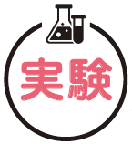



実験７ ‣ 混合物を加熱して出てくる物質を調べる

|  |
| --- |
| 〔目的〕沸点のちがいを利用して，液体の水とエタノールの混合物からエタノールを取り出せるかを確かめる。 |
| 〔準備〕□エタノール（３ cm3）　□水（20 cm3）　□枝つきフラスコ（100 cm3）　□ガラス管　□ゴム管  　　　　□穴あきゴム栓　□温度計　□ビーカー（500 cm3）　□試験管（３本）　□試験管立て　□蒸発皿  　　　　□メスシリンダー　□ガラス棒　□スタンド　□沸騰石　□加熱器具　□加熱用金網　□マッチ　□ろ紙  　　　　□燃えさし入れ　□氷　□軍手　□保護眼鏡 |

|  |  |
| --- | --- |
| ステップ１ | 混合物を加熱して，出てくる物質を集める |

１　枝つきフラスコに水とエタノールの

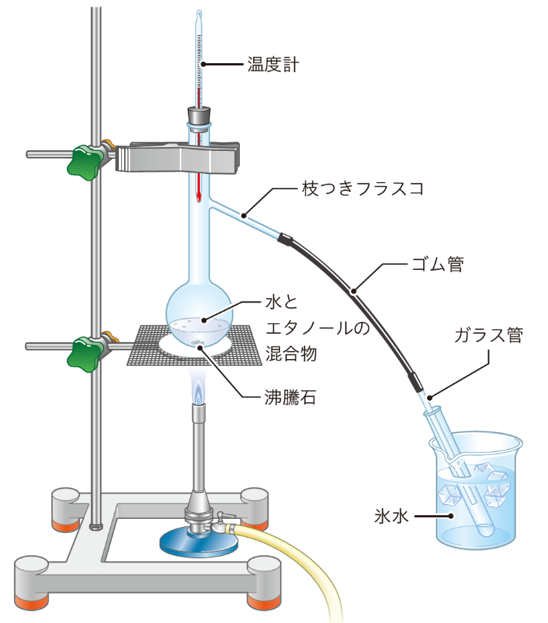

混合物と沸騰石を入れる。

２　右の図のような装置を組み立てる。

●出てくる蒸気の温度を測定するため，

温度計の液だめの部分を枝の高さに

調節する。

３　混合物を弱火で加熱する。

・エタノールは燃えやすいので，

加熱中に出てくる物質や試験管に

集めた液体をガスバーナーに

近づけないように注意する。

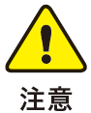

４　出てきた液体を順に３本の試験管に

約２ cm3ずつ集めたら，加熱をやめる。

●１本集めるごとに温度を測定する。

●試験管を入れ替えるときは，軍手を

つけて行うとよい。

・ガラス管やゴム管は熱くなっているので，試験管を入れ替えるときには，やけどをしないように十分注意する。



・加熱しているときや，加熱するのをやめるときには，試験管に集めた液体にガラス管の先が入らないように十分注意する。



|  |  |
| --- | --- |
| ステップ２ | 集めた液体の性質を調べる |

５　下の図を参考にして，それぞれの試験管に集めた液体の性質を調べる。

●においを調べる。　　　　　　　　　　　　　　　　　　　●火を近づけたときの様子を調べる。

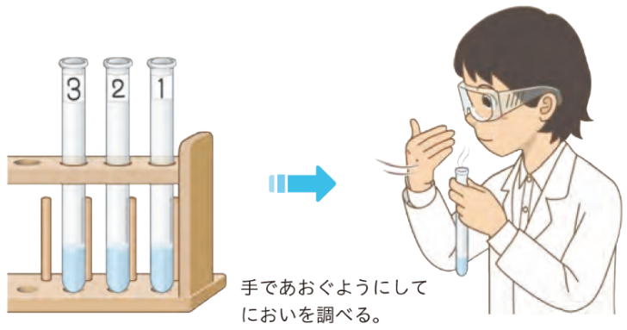

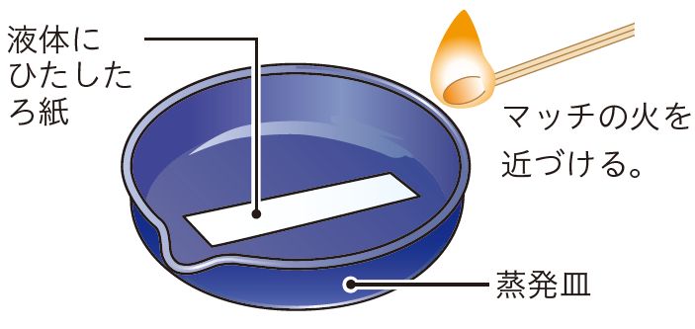

・やけどをしないように注意する。



・においを調べるときには，深く吸い込まないように

注意する。



【結果の記録】

|  |  |  |  |
| --- | --- | --- | --- |
| 試験管 | 温度〔℃〕 | におい | 火を近づけたときの様子 |
| １本目 |  |  |  |
| ２本目 |  |  |  |
| ３本目 |  |  |  |

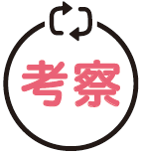

|  |  |
| --- | --- |
|  | ・それぞれの試験管に集めた液体の性質には，どのようなちがいがあるといえるか。 |
|  |
| ・沸点のちがいを利用すれば，液体の水とエタノールの混合物からエタノールを取り出せるといえるか。 |
|  |

〔他の人の考えや意見を記録しよう〕